הסבר על הכספת – נתיב קולישר

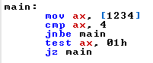

הפרצה לכספת מתבצעת בעזרת העברת המספר הנכון לכתובת שax מכיל בדומה לכספת easiest, כלומר לאחר שאתה מבין מה מתבצע בכספת:

Ax מקבל מספר מכתובת 1234, ואם אינו גדול מ – 4 והוא אי זוגי אז התכנית מופסקת.

אז אתה יכול להעביר את המספר 1 או 3 במקרה זה לתוך הכתובת 1234 ובכך התוכנית תפסיק